打出jar包与war包

# 打包方法

无论jar包还是war包都是：

点击项目名称，右击选择Export，然后选择jar或war即可。

无论jar包还是war包，名字都是随便起的，不影响内部类等的使用。

# 打出jar包



## Runnable JAR file可执行的jar包

在命令行下，利用java –jar xxx.jar运行即可。

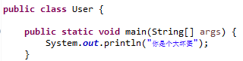

## JAR file：普通的jar包

一般见到的都是这种jar包。可以调用其内部的类。

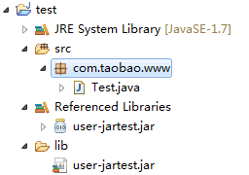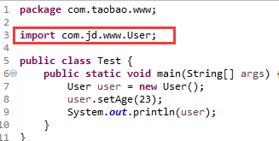

注意：jar包的名字可以随意起，不一定和工程名一样。

# 普通web工程打出war包

到处的war包，放到tomcat的**webapps**目录下，即可运行。

# Maven工程打包

点击工程名字，右击，执行**Run As**，**Maven install**。

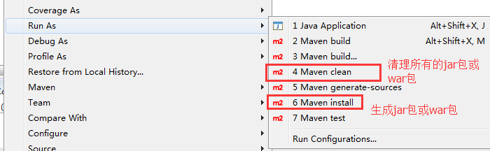



Maven 工程的**maven install** 会把jar包或war包存储在**target**目录下，同时拷贝至**本地的仓库**中。

# Maven-web与Java-Web工程之间的转化

## Java-web转为Maven-web

只需要把所有的jar包找到对应的groupId和artifactId以及版本号，在pom.xml文件中添加依赖就可以。

## Maven-web转为java-web

点击项目名称，右击选择Run As，选择maven-install，然后maven工程会将pom中的所有依赖，生成一个war包，这个war包的lib文件夹中存储了所有的jar包。因此解压war包，复制lib文件夹导入Java-web工程的lib文件夹下即可。